ЧЕЛЯБИНСКАЯ ОБЛАСТЬ

АДМИНИСТРАЦИЯ
ЗЛАТОУСТОВСКОГО ГОРОДСКОГО ОКРУГА
РАСПОРЯЖЕНИЕ

16.01.2024 г. | № | 140-р/АДМ
г. Златоуст
Об организации и проведении осмотра многоквартирного
жилого дома, расположенного
по адресу: Челябинская область,
г. Златоуст, ул. им. И.И. Шишкина,
д. 11, в целях оценки технического состояния и надлежащего технического обслуживания

На основании поступившего обращения старшего следователя Следственного отдела по городу Златоусту Следственного управления Следственного комитета Российской Федерации по Челябинской области Мезенцева Е.В., во исполнение решения Собрания депутатов Златоустовского городского округа Челябинской области от 13.06.2013 г. № 23-ЗГО
«Об утверждении Порядка проведения осмотра зданий, сооружений в целях оценки их технического состояния и надлежащего технического обслуживания в соответствии с требованиями технических регламентов
к конструктивным и другим характеристикам надежности и безопасности объектов, требованиям проектной документации указанных объектов», постановления Администрации Златоустовского городского округа
от 01.08.2019 г. № 319-П «О создании комиссии по осмотру зданий
и сооружений, введенных в эксплуатацию на территории Златоустовского городского округа в целях оценки их технического состояния и надлежащего технического обслуживания»:
1. Управлению архитектуры и градостроительства Администрации Златоустовского городского округа организовать комиссию и провести осмотр комиссией многоквартирного жилого дома, расположенного по адресу: Челябинская область, г. Златоуст, ул. им. И.И. Шишкина, д. 11, в целях оценки технического состояния и надлежащего технического обслуживания.
2. Органу местного самоуправления «Комитет по управлению имуществом Златоустовского городского округа» предоставить имеющуюся информацию о жилых и нежилых помещениях, находящихся в собственности Администрации Златоустовского городского округа, расположенных по адресу: Челябинская область, г. Златоуст, ул. им. И.И. Шишкина, д. 11.
3. Муниципальному казенному учреждению Златоустовского городского округа «Управление жилищно-коммунального хозяйства» предоставить актуальную информацию о наличии управляющей компании и перечень услуг
и работ, предоставляемых действующей управляющей компанией
на многоквартирном доме, расположенного по адресу: Челябинская область,
г. Златоуст, ул. им. И.И. Шишкина, д. 11.
4. Пресс-службе Администрации Златоустовского городского округа (Письменный М.Ю.) разместить настоящее распоряжение на официальном сайте Златоустовского городского округа в сети «Интернет».
5. Организацию выполнения настоящего распоряжения возложить
на заместителя Главы Златоустовского городского округа по строительству Сабанова О.В.

Рассылка: Сабанов О.В., ПУ, УАиГ, МБУ «Капитальное строительство», ОМС «КУИ ЗГО», МКУ ЗГО «УЖКХ», территориальные отделы, пресс-служба, прокуратура.

Глава  Златоустовского городского округа | 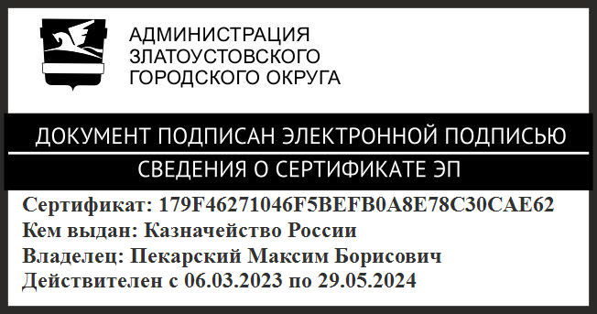 | М.Б. Пекарский

